Консультация для родителей
«Артикуляционная гимнастика»

Правильная речь - яркий показатель всестороннего развития ребенка и подготовленности его к обучению в школе. Многие дети дошкольного возраста имеют речевые недостатки и прежде всего нарушение звукопроизношения.
Причины нарушения звукопроизношения:
- нарушения в строении /уздечка/ и подвижности артикуляционного аппарата, недостаточная сформированность речевых укладов и их переключений
- нарушение силы и направленности воздушной струи
- недоразвитие слухового восприятия
Сегодня мы остановимся на первой причине.
В четком и правильном произношении огромную роль играют органы речи - язык и губы. От их подвижности, натренированности и гибкости, от их умения держать органы речевого аппарата в нужном положении, и зависит возможность ребенка правильно произносить звуки. Все речевые органы состоят из мышц. Если можно тренировать мышцы рук, ног, то можно тренировать и мышцы языка, губ. Для этого существует специальная гимнастика, которая называется артикуляционной.
Артикуляционная гимнастика – это комплекс упражнений, одни из которых помогает улучшить подвижность органов артикуляции, другие – увеличить объем и силу движений, третьи - вырабатывают точность позы губ, языка, необходимую для произнесения того или иного звука.
Общие рекомендации по проведению артикуляционной гимнастики:
- Артикуляционную гимнастику необходимо выполнять перед зеркалом. Ребенок должен хорошо видеть лицо взрослого, а также свое лицо, чтобы самостоятельно контролировать правильность выполнения упражнений (взрослый должен находиться рядом с ребенком перед зеркалом или быть напротив). Взрослый контролирует правильность выполнения движений. При необходимости можно помочь малышу — например, подвинуть язык в сторону ложкой или другим безопасным предметом
- При отборе упражнений для артикуляционной гимнастики надо соблюдать определенную последовательность, идти от простых упражнений к более сложным. Начинать с 2-3 упражнений для самых первых занятий и добавлять по одному упражнению
- Артикуляционную гимнастику лучше проводить ежедневно, эмоционально в виде игры, сказки не дольше 5-7 минут
- Все артикуляционные движения должны выполняться ребёнком строго под счет
- Необходимо сочетать в артикуляционном комплексе динамические и статические упражнения
- Вначале упражнения выполняются перед зеркалом, затем зрительный контроль снимают и ребёнок выполняет упражнения с опорой только на кинестетические ощущения
- Родители должны научиться выполнять и показывать ребенку простые артикуляционные упражнения для подготовки речевого аппарата к правильному звукопроизношению
Динамические упражнения - воспитывают, развивают подвижность органов артикуляции, их плавность, лёгкость, четкость и скорость, переключаемость артикуляционных движений.
Упражнения:
- «Улыбка - «Хоботок»
- «Часики»
- «Футбол» - рот закрыт, напряженным языком упираться то в одну, то в другую щеку. Двигать языком в медленном темпе под счет.
- «Качели»
- «Чистим зубки»
- «Вкусное варенье»
- «Маляр»
- «Лошадка»
Эти упражнения проводятся под счет, при каждом счете ребенку необходимо поменять положение щек, губ или языка.
Статические упражнения - направлены на формирование способности создать и удержать определённую артикуляционную позицию.
- «Улыбка»
- «Хоботок»
- «Иголочка»
- «Лопатка»
- «Чашечка»
- «Горка»
- «Грибок»
Статическое упражнение должно удерживаться ребенком в течение 5 – 10 секунд, то есть мало показать, главное уметь удержать позу. Например, говорим ребенку: «Ты будешь выполнять упражнение, а я буду считать».
Играйте с детьми и развивайте их речь, ее благозвучие, выразительность, хорошую дикцию. Искренне радуйтесь успехам детей, не скупитесь на похвалу и поощрения.
Упражнения для артикуляционной гимнастики

Улыбка (звуки С,З,Л)  Зубы верхней челюсти стоят на зубах нижней, губы в улыбке. Удерживать положение 5-7 сек. | 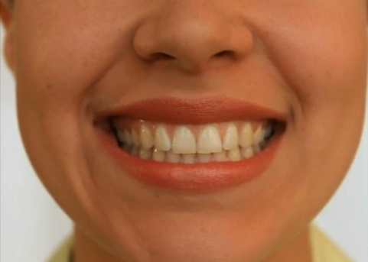
Хоботок (звуки Ш, Ж)  Вытянуть сомкнутые губы вперёд «трубочкой». Удерживать их в таком положении под счёт от 1 до 5-10. | 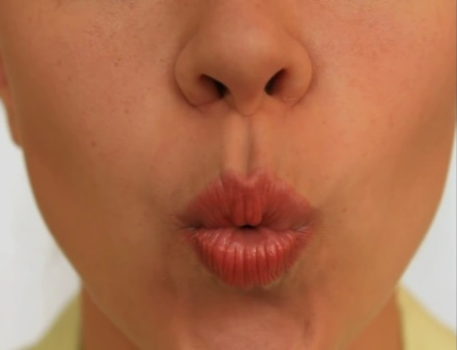
Часики  Высунуть узкий язык и тянуть его попеременно то к правому, то к левому уху. Двигать языком из угла в угол рта в медленном темпе под счет | 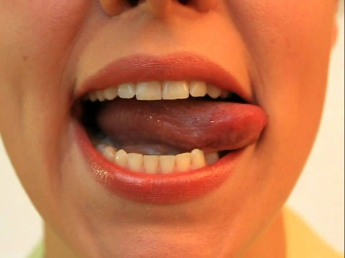
Качели  Высунуть узкий язык. Тянуться попеременно то к носу, то к подбородку. Рот при этом не закрывать. | 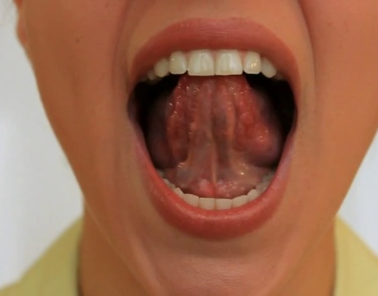
Чистим зубки  Улыбнуться, открыть рот и широким языком «почистить» верхние зубы с внутренней и внешней стороны, делая движения из стороны в сторону. | 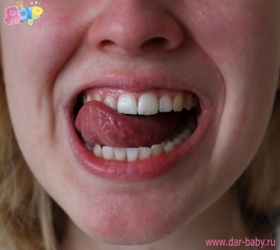
Вкусное варенье  Высунуть широкий язык, облизать верхнюю губу, убрать язык вглубь рта. | 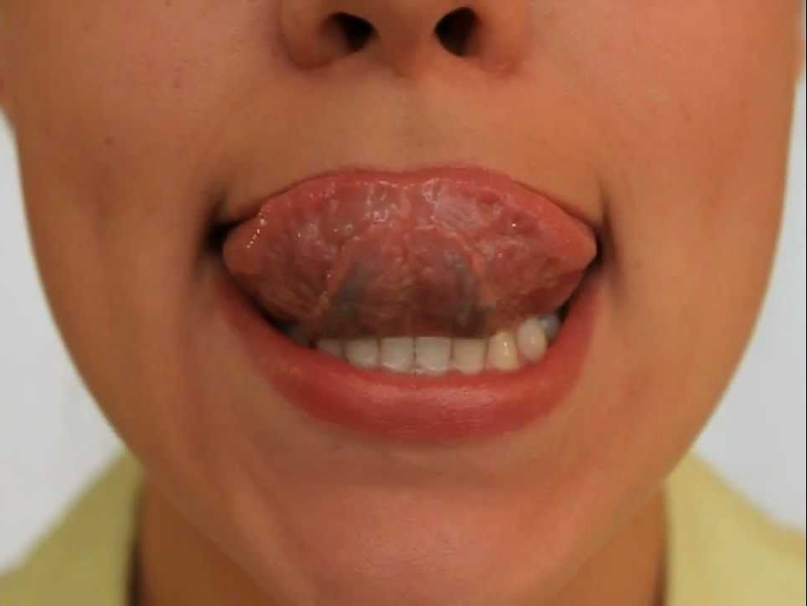
Маляр
Рот максимально открыть. Проводить широким языком вперед-назад по нёбу
Лошадка  Рот держать широко открытым. Улыбнуться. Медленно щелкать языком, присасывая его к нёбу и отрывая от него. Тянуть подъязычную связку. | 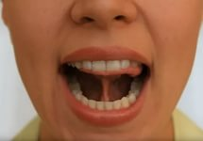
Иголочка  Рот приоткрыть, язык высунуть далеко вперед, напрячь его, сделать узким. Удерживать в таком положении под счет от 1 до 5-10. | 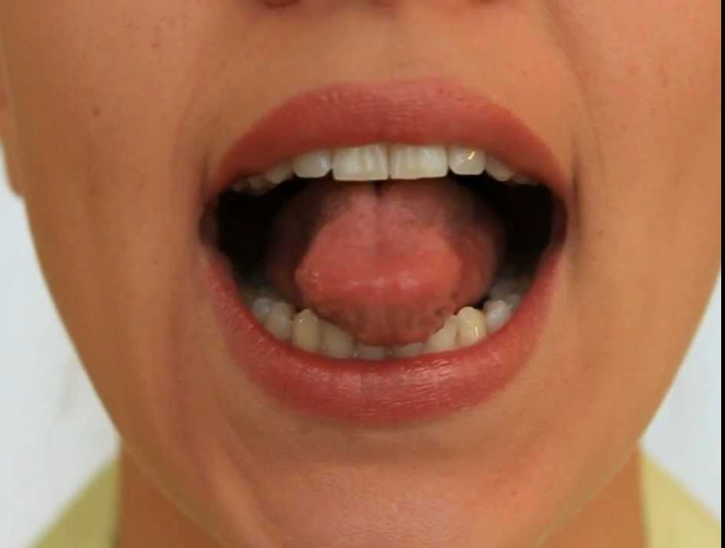
Лопатка  Широкий язык высунуть, расслабить, положить на нижнюю губу. Следить, чтобы язык не дрожал. | 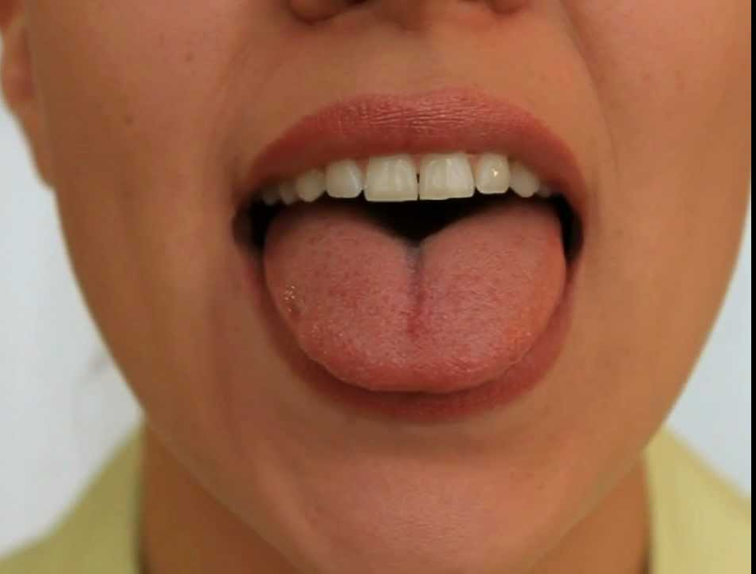
Чашечка (звуки Ш,Ж)  Рот широко раскрыть. Широкий язык поднять кверху, потянуть к верхним зубам, но не касаться их. | 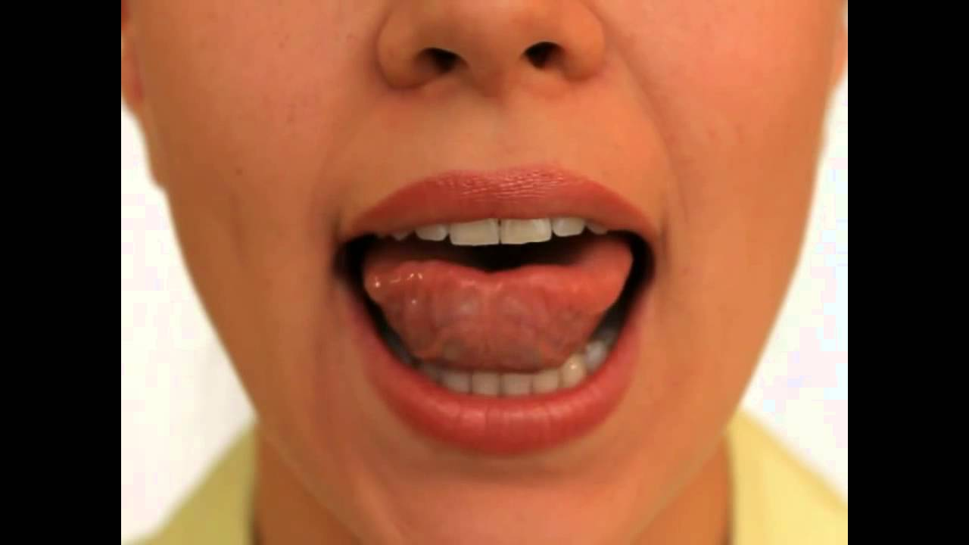
Горка (Звуки С,З)  Рот приоткрыть. Боковые края языка прижать к верхним коренным зубам, кончик языка упереть в нижние передние зубы. | 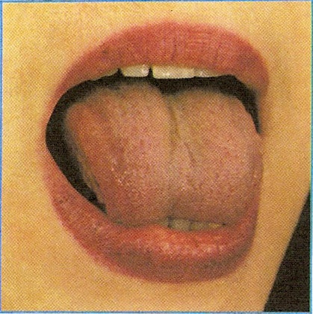
Грибок (Звук Р)
Раскрыть рот, присосать язык к нёбу. Не отрывая язык от неба сильно оттянуть вниз нижнюю челюсть.

Артикуляционная гимнастика.
Гимнастика проводиться ежедневно, перед зеркалом. Желательно 2 раза в день в течении 5-7 минут. Каждое упражнение выполняется по 8 -10 раз в медленном темпе.
Упражнения для губ:
- «Лягушата». Зубы сомкнуты. Губы растянуты в улыбке, передние зубки видны. Удерживать в спокойном состоянии на счет до 5.
- «Слонята». Зубы сомкнуты. Слегка округленные губы выдвинуты вперед, передние зубки видны. Удерживать до 5.
- Чередовать: «Лягушата» - «Слонята».
Упражнения для языка:
1. «Лопаточка». Улыбнуться, рот приоткрыт. Широкий язык положить на нижнюю губку и удерживать в спокойном состоянии на счет до 5. Следить, чтобы нижняя губа не напрягалась и не натягивалась на нижние зубы.
2.«Иголочка». Улыбнуться, рот приоткрыт. Острый тонкий язык, как иголочка, высунуть наружу, и удерживать в спокойном состоянии на счет до 5. Следить, чтобы кончик языка не загибался вверх.
3.«Кошечка». Рот приоткрыт. Широкий язык потянуть к подбородку и убрать в рот.
4.«Лев».Рот приоткрыт. Широкий язык потянуть к носу и убрать в рот.
5.«Качели большие».Рот приоткрыт. Напряженным языком тянуться попеременно то к носу, то к подбородку (облизать верхнюю губку - облизать нижнюю губку).
6.«Качели маленькие». Рот приоткрыт. Напряженным языком тянуться попеременно то к верхним резцам, то к нижним.
7. «Часики».Высунуть узкий язык и тянуть его попеременно то к правому, то к левому уху.
8.«Футбол». Рот закрыт. Напряженным языком упереться то в одну, то в другую щеку.

Артикуляционная гимнастика для свистящих звуков.
1. «Почистить зубки». Широко открыть рот и кончиком языка "почистить" нижние зубы с внутренней стороны, делая движения языком из стороны в сторону.
2. «Горка». Рот приоткрыть. Боковые края языка прижаты к верхним коренным зубам, кончик языка упирается в нижние передние зубы.
3. «Катушка». Рот открыт. Кончик языка упирается в нижние резцы, боковые края прижаты к верхним коренным зубам. Широкий язык выкатывается вперед и убирается в глубь рта.

Артикуляционная гимнастика для шипящих звуков и соноров.
- «Вкусное варенье». Рот открыт. Широким языком облизать верхнюю губу и убрать язык вглубь рта.
- «Чьи зубы чище?» Открыть рот и кончиком языка "почистить" верхние зубы с внутренней стороны, делая движения языком из стороны в сторону.
- «Маляр». Рот открыт. Широким кончиком языка, как кисточкой, ведем от верхних резцов до мягкого нёба. Губы и нижняя челюсть должны быть неподвижны.
- «Лошадка». Присосать язык к нёбу, щелкнуть языком. Цокать медленно и сильно, тянуть подъязычную связку.
- «Гармошка». Рот раскрыт. Язык присосать к нёбу. Не отрывая язык от нёба, сильно оттягивать вниз нижнюю челюсть.
- "Грибок". Рот раскрыт. Язык присосать к нёбу и удерживать.

